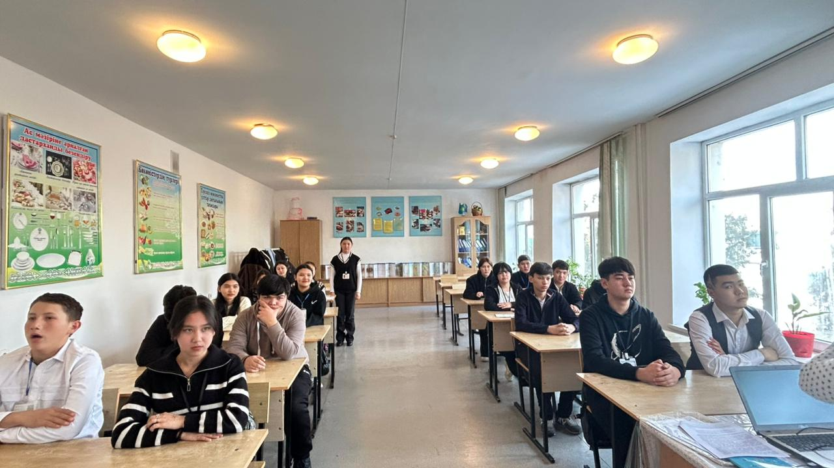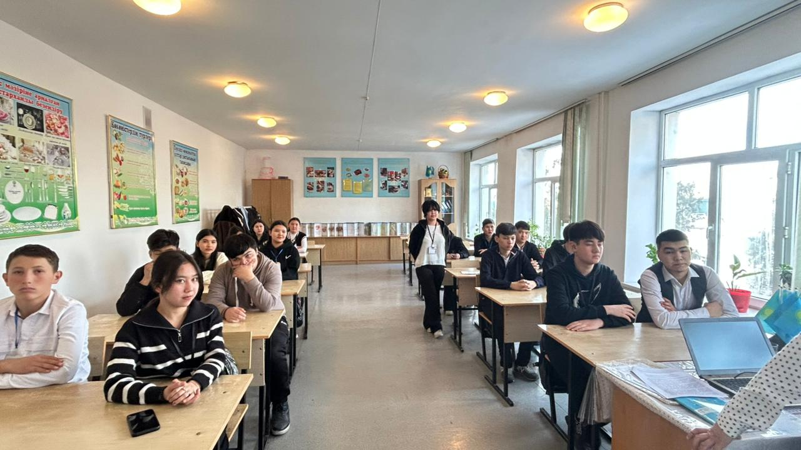

«Мақал – сөздің азығы, жұмбақ – ойдың қазығы» тақырыбыда 102 топ білім алушыларымен тәрбие сағаты өтілуде.

